“ARCHIVIO IMI” di C. Sommaaruga - scheda per le scuole - - novembre 2003 - [Lager 1MI]
Una storia ignorata:
GLI INTERNATI MILITARI ITALIANI (I.M.I)
nei Lager nazisti - (1943-1945)
C'è una pagina importante della nostra storia, affossata da più di mezzo secolo, che riguarda la schiavitù nei Lager nazisti dopo l’8 settembre 1943, di 716.000 militari italiani, 33.000 deportati politici (militari e civili) e 9.000 zingari e ebrei d’Italia e dell'Egeo, gettando nell'angoscia, in Italia, 7.000.000 di familiari e amici, come ammise anche Mussolini!
Ma in patria i reduci si ammutolirono e gli altri non vollero sapere!
Dopo una guerra di aggressione impreparata e non sentita, male armata e guidata - ma combattuta con indiscusso valore dal soldato italiano - e dopo le batoste d'Africa, l'infelice campagna di Grecia, la tragica ritirata di Russia dell’ARMIR, lo sbarco alleato in Sicilia, i 600.000 prigionieri degli Alleati, il crollo del fascismo il 25 luglio 1943, seguito dai “45 giorni di Badoglio” senza una democrazia, gli italiani furono travolti dall'armistizio segreto dell’”8 settembre” con gli Alleati. L'esercito Italiano, colto di sorpresa e allo sbando, si trovò alla mercé della rabbia tedesca. Hitler si aspettava il nostro voltafaccia e fin dal 26 luglio aveva calato in Italia altre 17 divisioni per occuparla, disarmare e sostituire le nostre truppe ed attuare il piano, studiato dalla primavera, di deportare nel Reich, alla prima occasione, i nostri soldati come braccia da lavoro!
L'esercito italiano, con 2.000.000 di combattenti e territoriali presenti, si dissolse nell'illusione del “tutti a casa!”, senza piani, ordini e mezzi, piantato allo sbaraglio dal re, Badoglio e 200 generali in fuga e nell'indifferenza degli Alleati. Sopraffate alcune nostre eroiche resistenze a Roma, nelle isole greche (Cefalonia, Corfù, Lero...) e nei Balcani, la Wehrmacht disarmò con l'inganno 1.007.000 nostri militari, ne catturò 810.000 e ne transitò in 284 Lager d’Europa i 716.000 (l’88%, con 27.000 ufficiali) che si rifiutarono di collaborare per coscienza, onore, lealtà, dignità, stanchezza della guerra e convinzione del “la va' a pochi!”, rinunciando a un ritorno a casa disonorevole!
Derisi dagli stranieri come spaghettari, mandolinisti e via dicendo ed usi ad autodenigrarci, dobbiamo essere fieri della nostra italianità, dalle qualità nascoste che emergono da questo "NO!" di ciascuno e di tutti, coraggioso e spontaneo, non condizionato da partiti e colonnelli, reiterato nei Lager per venti mesi di violenze e morti e sbattuto ai tedeschi perfino da analfabeti della Barbagia, delle Madonne e dell’Aspromonte usi da secoli al "sissignore"!
E se questa marea di renitenti avesse dato il sostegno politico e militare a Hitler e Mussolini? Quanti sarebbero stati i partigiani e con quali armi e prospettive? Certamente si sarebbe scritta una storia diversa e una ritardata vittoria alleata, come riconobbero autorevoli capi partigiani come Boldrini e Taviani!
I militari italiani, catturati con l'inganno e senza quasi resistenza, vennero subito defraudati dai tedeschi del loro status naturale di "prigionieri di guerra" (KGF) e delle conseguenti tutele e vennero marcati come “internati militari” (IMI, una qualifica arbitraria non prevista dalle convenzioni internazionali) e considerati falsamente come "disertori badogliani” e potenziali "soldati del duce” in attesa di ravvedimento e impiego!
Poi in 20 mesi, si ebbe uno stillicidio di 103.000 (14%) collaboratori dei tedeschi arruolati “per fame” nelle Waffen-SS (23.000 nell'autunno del ‘43), nelle “divisioni di Graziani” fasciste (19.000 a tutto il giugno del ’44) e negli ausiliari lavoratori della Wehrmacht e della Luftwaffe (61.000 fino al gennaio del ‘45). I 613.000 IMI irriducibili vennero sfruttati come schiavi, anzi subumani o pezzi numerati di magazzino – come li definivano i nazisti - in miniere, fabbriche e campi o a scavare macerie e trincee, sempre sotto minaccia delle armi, violenze, degrado, fame, malattie non curate e i bombardamenti alleati! Le loro speranze di vita erano di pochi mesi lavorando 70-100 ore alla settimana con un consumo giornaliero di 2300/3300 calorie non compensato dalla dieta di 900-1700 calorie. La sopravvivenza degli IMI si deve a qualche pacco da casa, un po’ di riso e gallette del SAI fascista e soprattutto a furti di patate, svendite del poco non rapinato nelle perquisizioni e bruciando anche 35 kg di risorse corporee!
I soldati (e poi gli ufficiali) costretti a lavorare, dopo l’accordo Mussolini-Hitler del 20 luglio 1944 vennero arbitrariamente “civilizzati”in finti “lavoratori liberi”, mentre gli irriducibili finirono coatti come “nemici dell’Europa” negli Straflager (AEL) della Gestapo dipendenti dai campi di sterminio (KZ)!
La resistenza degli IMI, nota come "l'altra resistenza” (o senz'armi... silenziosa... bianca...) si attuò a rischio di morte col sabotaggio, la non collaborazione e il lavoro
rallentato fino anche a metà o un terzo della norma dell’operaio tedesco e, indirettamente, consumando risorse e distogliendo in venti mesi dai fronti, per custodia, più di 60.000 soldati tedeschi. La resistenza degli IMI non fu inerme, nè moralmente meno eroica di quella armata!
Dal 1933 al 1945, gli schiavi di Hitler di 28 paesi, deportati in oltre 30.000 Lager, dipendenze e comandi di lavoro (AK), furono in tutto 24 milioni, con 16 milioni di morti! I prigionieri di guerra (KGF) dovevano lavorare: gli alleati venivano trattati secondo le convenzioni, nutriti, curati, pagati, tutelati da uno stato neutrale ed assistiti dalla Croce Rossa; i russi erano sfruttati senza tutele, affamati e malati; i deportati politici, razziali, asociali o tarati erano trattati anche peggio, destinati all’eliminazione con le armi, il gas, le malattie non curate e il lavoro duro con la fame!
Gli IMI erano trattati come i russi, ma - caso unico! – potevano scegliere in ogni istante tra la "libertà con disonore” e il "Lager con dolore”: scelsero la schiavitù, coerenti coi valori e la coscienza in una scelta continua ossessionante più della fame e reiterata per 600 giorni, come dire 50 milioni di secondi, cifre presto scritte ma eterne a viverle!
Gli IMI pagarono la loro scelta con 51.000 caduti (l’8%, di cui 23.000 per fame e gli altri per malattie, violenze e fatti di guerra) che venivano a sommarsi ai 29.000 della prima resistenza armata (come a Cefalonia...), ai 31.000 deportati politici militari e civili e agli 8.000 ebrei e zingari che non fecero ritorno dai campi di sterminio (KZ). I morti furono in tutto 120.000 e coi 60.000 partigiani e civili caduti in Italia e nei Balcani, le vittime italiane dei nazisti furono 180.000!
A guerra finita i 560.000 IMI superstiti (il 91%), “civilizzati” e militari, (compresi 11.000 prigionieri (KGF) dei tedeschi e poi dei russi), testimoni imbarazzati dell’”8 settembre”, furono accolti con diffidenza o indifferenza dagli italiani freschi della propaganda fascista che camuffava gli IMI come cooperatori! “Ma chi sono - si chiedeva il governo - fascisti o comunisti da rieducare…repubblicani…? E come voteranno?” - in una monarchia traballante che aveva abbandonato gli IMI allo sbaraglio - "E che cosa mai rivendicheranno? Ma, insomma, chi glielo ha fatto fare a non lavorare...se firmavano mangiavano!”. Pregiudizi avvilenti per gli IMI e ispirati dal ricordo dei reduci della grande guerra che presero parte attiva alla “marcia su Roma” e all’”impresa di Fiume” !
Tutto questo avveniva nell'incomprensione, ingratitudine e disinteresse degli italiani: gli IMI erano troppi, si sommavano ad altrettanti prigionieri degli Alleati e non facevano notizia come i partigiani, l’olocausto e l'ARMIR! Così il rimpatrio degli IMI non venne sollecitato nel ’45 e si svolse in parte per iniziative del Vaticano o individuali.
Poi ci fu la “guerra fredda” e per decenni i nostri governi imbavagliarono la storia perché non riaffiorassero le colpe dei tedeschi, ora nostri partner nella Nato e in Europa e, nel primo dopoguerra, meta di nostri emigranti!
Così dal 1946, traumatizzati, delusi e offesi, gli IMI si rinchiusero in sé stessi anche in famiglia e nove su dieci rimossero la memoria dei Lager e della loro scelta... forse inutile o sbagliata! Più di 5000 diari clandestini, per lo più annotati a futura memoria da ufficiali e rischiosamente salvati, ingiallirono nei cassetti dei ricordi rifiutati dalla editoria commerciale. Se si prescinde dai "bestseller” autobiografici di Giovannino Guareschi e Primo Levi e antologici di Giulio Bedeschi, venduti in libreria a un vasto pubblico, dal 1945 sono state pubblicate solo 400 memorie e antologie di testimonianze di reduci, per lo più edite in proprio e fuori commercio, con tirature modeste (300 – 2000 copie per titolo) e oggi di difficile reperimento. Coi 300 saggi storici, per lo più tardivi e anche questi a tiratura limitata e considerando gli invenduti e gli acquisti di terzi, i libri sull’internamento in mano ai reduci non raggiungono il loro numero: meno di un libro a testa, che poi non è detto che fosse letto! Sempre per via della “rimozione”, solo 65.000 reduci (il 9%) si iscrissero nelle associazioni in quasi 60 anni!
Questa, in breve, è la storia misconosciuta degli IMI, “schiavi di Hitler”, "traditi, disprezzati, dimenticati…” come li definì lo storico tedesco Gerhard Schreiber ed oggi nuovamente beffati dal governo tedesco che, dopo averli illusi in questi ultimi anni, nega pretestuosamente il simbolico riconoscimento della loro schiavitù e sono pure trascurati dallo stato italiano, salvo tardivi attestati di “patrioti”, “combattenti per la libertà”, ecc. ai sempre meno numerosi viventi!
Ma "les jeux sont faits, rien ne va plus!" e la storia verrà approfondita col poco che è stato archiviato. La storia vera la conosce Dio, l'altra la scrivono i vincitori, la revisionano i perdenti, la rimuovono i protagonisti, la costruiscono gli storici e la ignora la gente e la scuola. Soltanto da vent'anni i nostri istituti di storia contemporanea, universitari o del “movimento di liberazione” hanno scoperto questo filone di ricerche e solo loro possono salvare, chiosare e tramandare alle future generazioni le testimonianze sempre più scarse e vacillanti dei reduci superstiti, oggi ottuagenari, ridotti a un quinto ed in rapido esaurimento!
Ma i giovani devono sapere perché e come i nonni, “volontari nei Lager”, si siano battuti ed a quale prezzo per dare anche a loro la libertà e perché alla famiglia privilegiarono la patria, “famiglia delle famiglie”, ma sfrondata dalla retorica fascista. L’”8 settembre" non segnò, tanto più per gli IMI e i patrioti, la morte della patria ma solo quella dello stato autoritario che si polverizzò in una repubblica fantoccia sotto il tallone nazista, due governatorati nord-orientali del Reich, un “regno del sud” sotto controllo alleato e poi un mosaico saltuario di 17 repubbliche autonome partigiane. Ma l’identità della Patria era sempre quella dei secoli passati, anche se non più intesa come una “patria imperialista”!
La Costituzione Repubblicana, dei cui principi discutevano già nei Lager il ”bianco” Lazzati, il “rosso” Natta, “verdi” repubblicani e “azzurri” monarchici, sancì lo stato democratico e riaffermò l’unità d’Italia da difendere! Anche l’europeismo nacque nei Lager dall’incontro dei prigionieri di tutte le nazioni!
Se ne discute, ma la Resistenza fu solo marginalmente una guerra civile tra italiani: nel settembre del ’43 a Cefalonia, nelle montagne d’Italia e dei Balcani e nei Lager, gli italiani non si contrapposero a italiani ma all’invasore tedesco e solo dopo, di riflesso, anche al vassallo fascista. La Resistenza fu soprattutto una lotta di liberazione che rinsaldava la continuità rinnovata della patria!
E dobbiamo riflettere anche sul perdono, di cui oggi ancora si discute non senza retorica. Il perdono è più che una doverosa rinuncia all'odio e alla vendetta né può ridursi a un colpo di spugna o all’oblio, ma è un atto sublime e individuale che non si può esercitare senza deleghe e in nome dei morti! Per la pietas latina e cristiana i morti sono uguali ma erano diversi da vivi!
Per i cattolici la remissione della colpa presuppone il ricordo, senza il quale non si saprebbe cosa e chi perdonare, un pentimento, dei buoni propositi e un'espiazione, condizioni sempre meno attuali non essendoci quasi più vittime e colpevoli in vita. Di pentiti la storia ne ha incontrati pochi, né possiamo perdonare figli e nipoti dei criminali, perché estranei ai misfatti, né possiamo perdonare Hitler e i suoi due milioni e passa di attivi collaboratori fanatici od opportunisti, per i genocidi commessi, reati che non cadono mai in prescrizione!
I capi di stato però, in nome dei propri popoli e della pace, possono chiedere perdono o perdonare - ed è bene lo facciano – altri popoli già conniventi coi dittatori!
Ricordare? Dimenticare? Certo dimenticare è più comodo ma non è lecito perché apre la porta al revisionismo di parte e impedisce quello storico obbiettivo. Il futuro è già scritto nel passato, per questo dobbiamo ricordare anche se l'insegnamento della storia sembra quello… di non insegnare. Ciò che è stato si ripete, sia pure con differenze, da più di mezzo secolo, in ogni parte del mondo e sotto i nostri occhi che non voglio vedere: 250 conflitti in 115 paesi, migliaia di campi minati, migliaia di campi di concentramento, ben oltre 27 milioni di morti, 20 di feriti e prigionieri, 50 di profughi, rifugiati e sfollati, 27 di schiavi, un miliardo di affamati e sottoalimentati, sempre più poveri e ammalati, con altri milioni di morti e sempre milioni di bambini che pagano le colpe dei grandi!
Ora più che mai, il retaggio dei reduci alle nuove generazioni è il loro motto: “mai più guerre, mai più reticolati!”.
Ragazzi, datevi da fare oggi, come allora i vostri nonni, per voi e i vostri figli, anche se la pace a volte può sembrare un miraggio o un'utopia!

LA GALASSIA CONCENTRAZIONARIA NAZISTA
0 CAMPI principali di STERMINIO (KZ) per ebrei,politici asociali,tarali, ecc.
O – Dipencenze KZ e LAGER (ST, OF) per prigionieri (KGF) e internati (IMI)

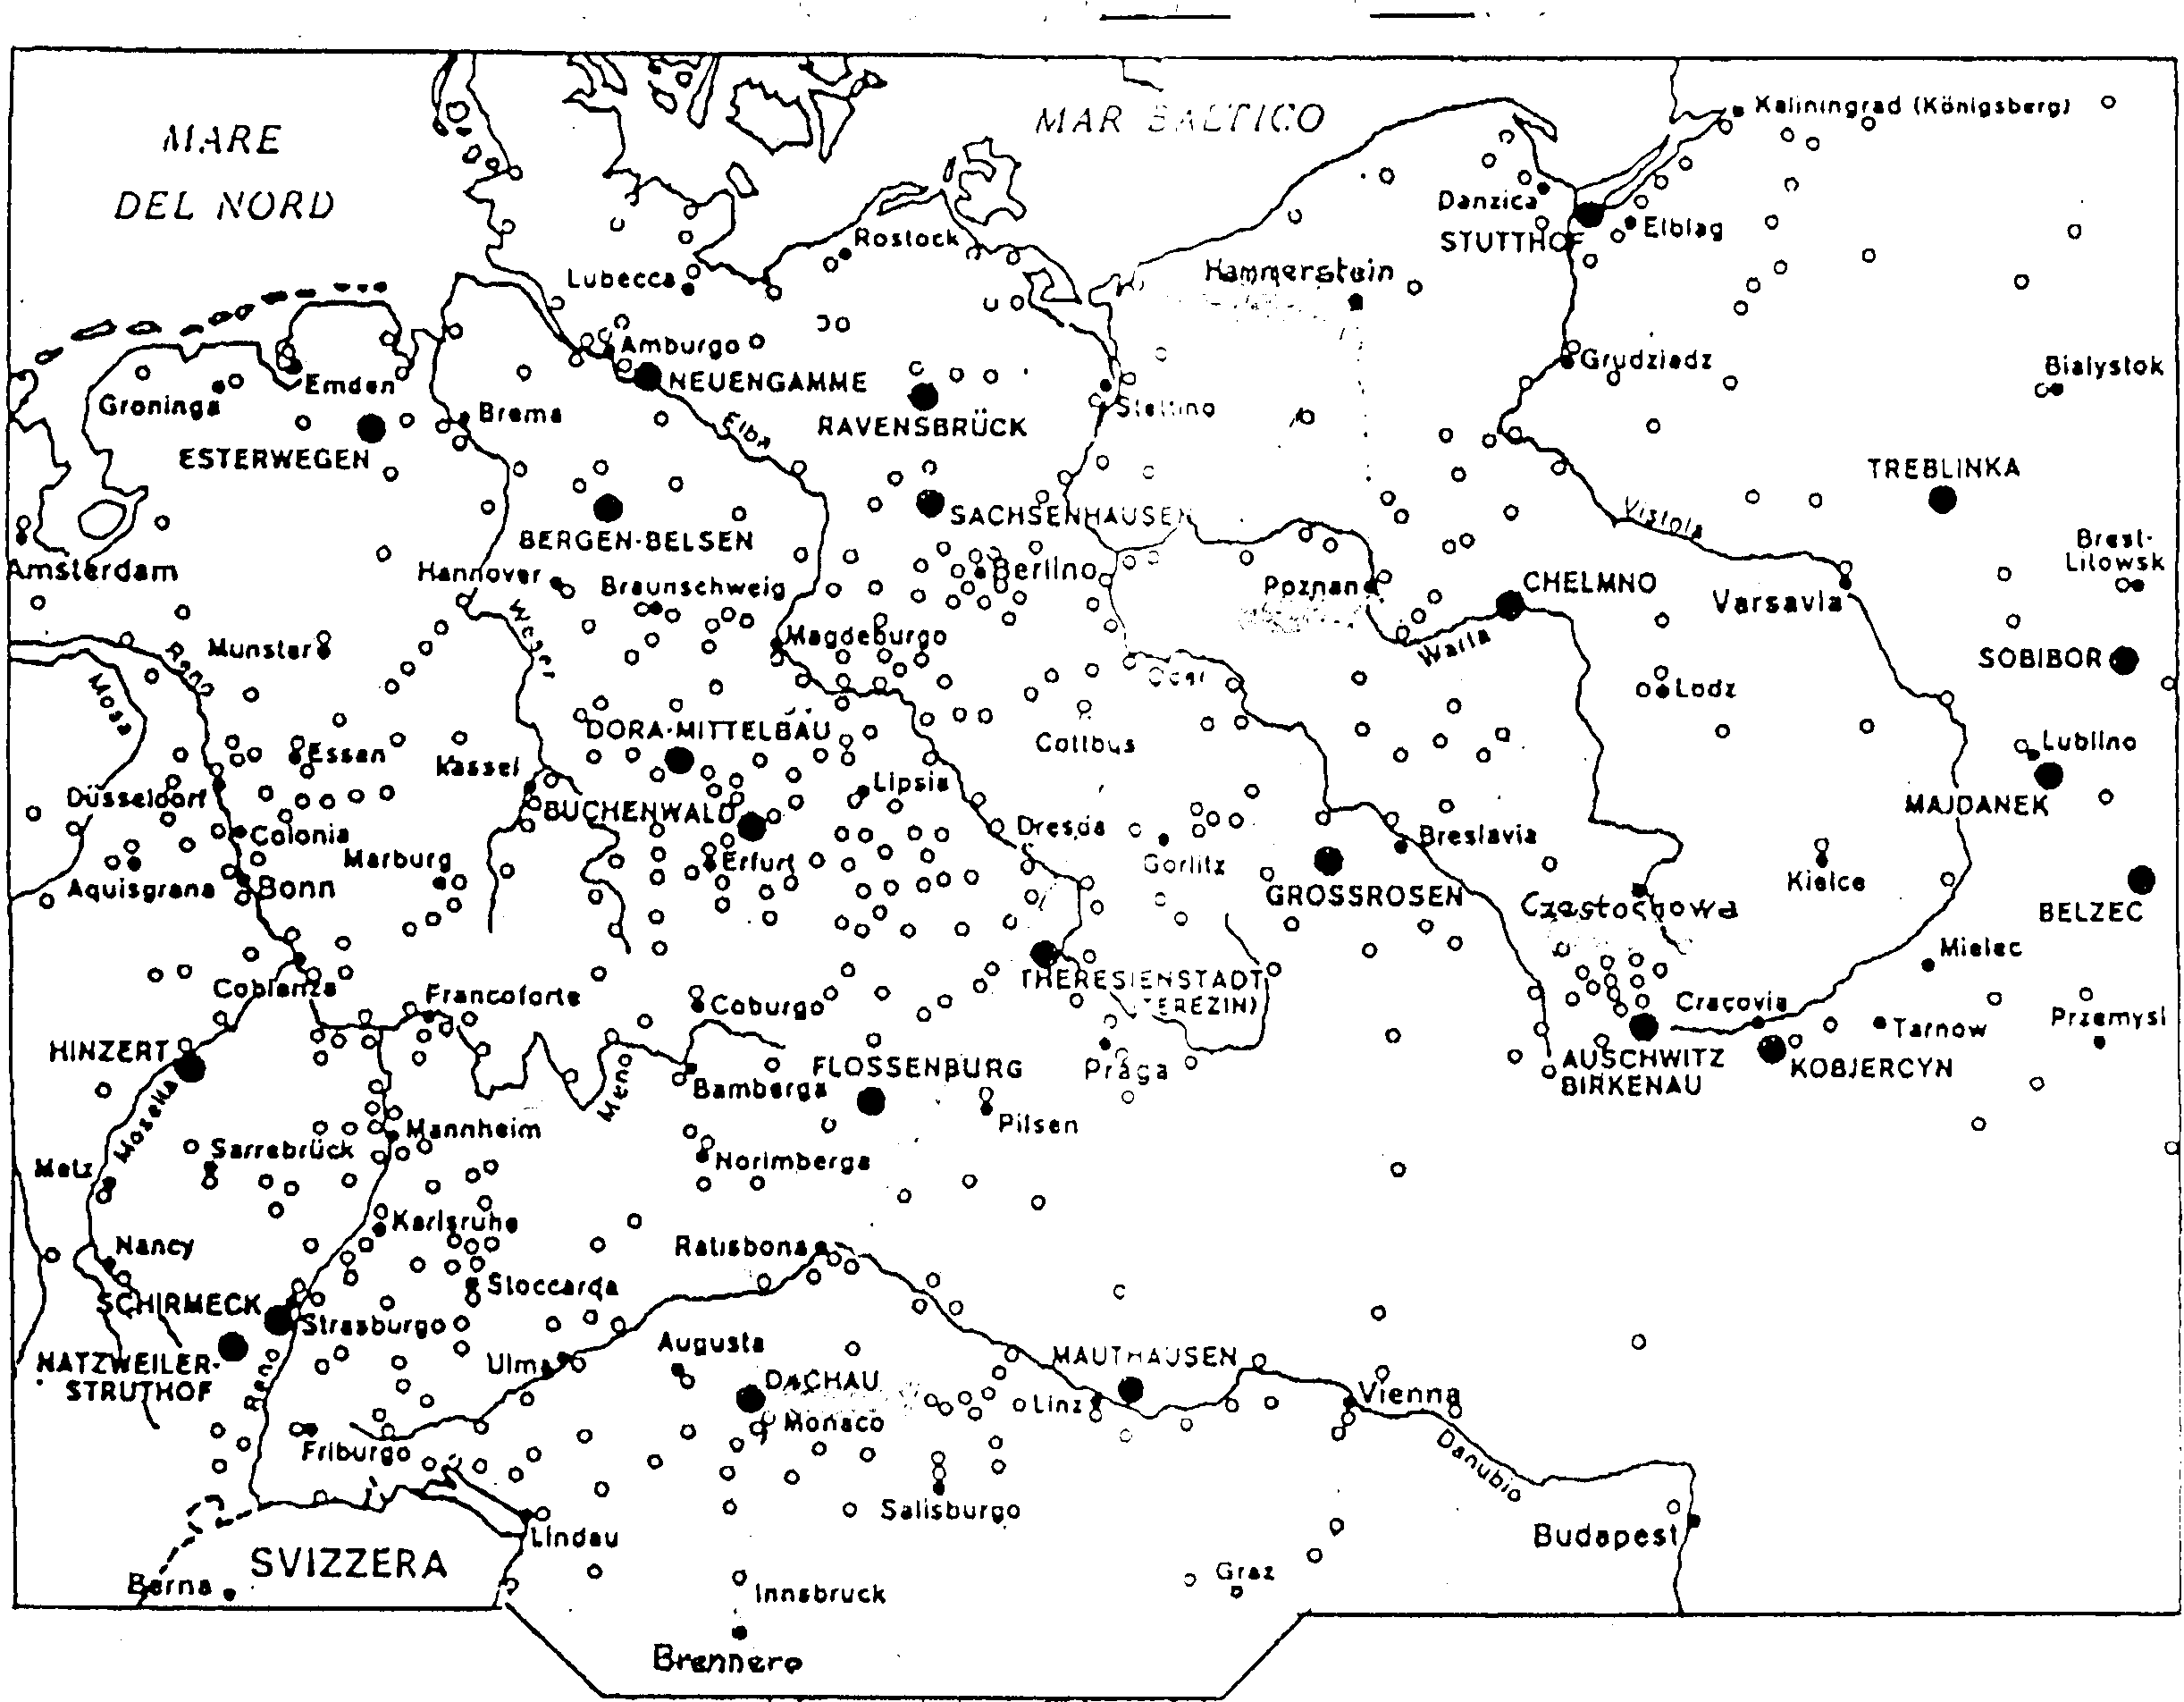

DATI QUANTITATIVI
SULL'INTERNAMENTO IN GERMANIA

di Claudio Sommaruga

DIASPORA DELL’ESERCITO ITALIANO
(dopo l’8 settembre 1943)
(1938)  A. ATESINI  185.000 |  |  | PRESENTI:  1.990.000  Comb. 1.520.000  Terr. 470.000 |  | (‘43/'45)  Internati  Svizzera  e Romania  21/29.000
 | DISARMATI  1.007.000 |  | NON DISARMATI  983.000 |  | SBANDATI  650.000
 | Al posto  42.000 |  | CATTURATI  810.000 |  | armati  CONTRO L'ASSE  335.000
 | Collaboratori vol  197.000 |  | INTERNATI  716.000 |  | col RE e ALLEATI  240.000
coi PARTIGIANI
(Balcani) 44.000
 | Combatt. (KWI)  60.000 |  | INTERNATI  716.000 |  | coi PARTIGIANI  (Italia)
 | AUSILIARI (HIWl)  140.000 |  | "RESISTENTI"  613.000 |  | coi PARTIGIANI  (Italia)

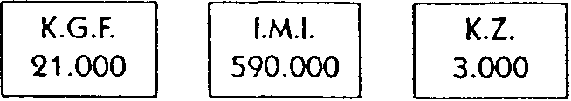

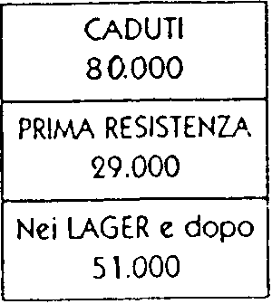

ex I.M.I.
LAVORATORI “LIBERI”
"CIVILIZZATI”
(dopo 20.8.44)
499.000
(volontari e
precettati)
Rimpatriati in Italia 100
(all'8.5.45)

BAU-BTL  28.000 |  | LAGER  14.000
REDUCI : 550.000
IMI/KZ 44.000
ex.lMI Iav. 495.000
kgf,imi in russia 11.000

( Lager IMI)

TESTIMONIANZA
del S. Ten. Claudio Sommaruga
ex internato militare "IMI 750/367" e deportato politico
nei Lager nazisti - (1943-1945).
Nato a Genova il 23.06.1920 e allevato nella scuola e gioventù fascista da scolaro a laureando d'ingegneria. Nel 1950 si laurea con lode in geologia.
Mobilitato nel 1942, è catturato dai tedeschi il 9 settembre 1943 in Alessandria, in forza al 121° Art., ufficiale da quattro giorni senza ancora aver giurato e senz'arma, dopo aver ricevuto ordini ambigui di ''''parvenza di resistenza" e di “resistenza senza far uso delle armi" (sic!).
Dopo un'evasione fallita è rinchiuso nella "cittadella" di Alessandria e deportato in Germania per rifiuti di arruolamento nelle Waffen SS per servizio di ordine pubblico, con la prospettiva di dover rivolgere le armi sugli italiani!
Internato militare (IMI) in Germania e Polonia in 9 Lager, 1 forte e 3 lazzaretti è punito come deportato politico civile ''nemico dell'Europa" ai lavori forzati nello Straflager di Colonia (dipendenza del KZ di sterminio di Buchenwald) dove, il 25 agosto 1944, prende parte con 369 sottotenenti-studenti a un ammutinamento per renitenza al lavoro. E' poi ospedalizzato per dissenteria dopo aver perso 14 chili in 25 giorni di lavoro duro anche con febbre anche a 40°C!
Nei venti mesi nei Lager ha opposto 75 "NO!" ai nazi-fascisti, di cui 7 all'arruolamento nelle SS, 5 nelle divisioni della repubblica di Salò, circa 60 rifiuti di lavoro civile nel Reich ed uno in Italia, motivati da difesa secondo coscienza della dignità dell'uomo (senza nome, numerato come cosa) e dei valori patriottici, religiosi ed etici. Nei Lager annota un diario clandestino e 60 poesie per evasione virtuale e ricordarsi di essere sempre uomo e non un numero!
Giuramento segreto da ufficiale, il 4 dic. 1943, a Chelm in Polonia.
Liberato e ripreso dai tedeschi nel set.1944 e nell'apr.1945 e definitivamente il 22 apr. 1945 dall'Of.83 di Wietzendorf, da dove raggiunge le linee alleate a Bergen-Belsen con una drammatica marcia di 12 km in 12 ore sorretto da un compagno (due secondi per passo!), malato e dimagrito di -34 kg!
Rimpatriato il 26 ago.1945, chiede scusa alla madre di averla fatta soffrire scegliendo la via del Lager piuttosto che la via di casa contro coscienza.
Coniugato e con un figlio. Nel dopoguerra lavora per oltre 40 anni in cinque continenti come geologo minerario, "pioniere" e dirigente AGIP, poi professionista, docente universitario di "energia geotermica", esperto CEE e ONU.
Dopo 35 anni di rimozione totale della memoria dei lager, la ricupera da 20 anni come testimone e ricercatore storico delle associazioni di reduci (ANRP, GUISCO, ANEI...) ma rivivendola come un'esperienza d'altri!
Saggista, articolista e memorialista della deportazione, autore e curatore di numerose pubblicazioni, tra cui una bibliografia dell'internamento ("Per non dimenticare..."), un memoriale autobiografico ("NO!”) e testimonianze nei licei.
Il suo "ARCHIVIO IMI", con biblioteca, è stato donato all’ “Istituto di
storia contemporanea "P.A. Perretta" di Como..

[ARCHIVIO 1MI|
ARCHIVIO I.M.I.
di Claudio Sommaruga, via Sismondi 62, 20133 Milano, tel. 02.7000.1458

Archivio cartaceo avviato nel 1984 per documentare, nella carenza e inadeguatezza di altri archivi, la storia affossata degli '"Internati Militari Italiani" (I.M.I.) inquadrandola nel contesto storico dei Lager nazisti e delle altre prigionie.
L’archivio raccoglie, in originale o copia, diverse migliaia di memorie, saggi, articoli, testimonianze, diari inediti, documenti, tesi di laurea, dossier, audiovisivi e appunti di lavoro ed è uno dei pochi archivi esistenti. I risultati delle ricerche sono pubblicati in atti congressuali, libri e riviste storiche o associative.
L'archivio, non sovvenzionato e non profit, opera particolarmente per il GUISCO e l'ANRP, oltre che per altre associazioni di reduci (ANEI, UNIRR, Div. “Acqui” , Div. ''Garibaldi”, ecc.), in contatto con l'archivio ^Guareschi” (Roncole Verdi (PR), l' "NS - Documentationszentrum" di Colonia (DFR), vari istituti di storia contemporanea e del "Movimento di Liberazione" e ricercatori storici.
Da segnalare, unica del genere, la pubblicazione "Per non dimenticare... Bibliografia ragionata dell'internamento e deportazione dei militari italiani nel Terzo Reich (1943-45)" [la ed. INSMLI/ANEI/GUISCO, Milano 1997 - 2a ANEI - Brescia, 2000 - 3a aggiornata ANEI - Brescia, 2001, pp 154, con 775 recensioni].
L' archivio è in corso di trasferimento nella sua sede definitiva, inaugurata il 17 mag. 2003 (v.le Regina 5, Cernobbio (Co)) dell' "Istituto di storia contemporanea "A. Perretta" (Como) che ne cura la catalogazione, informatizzazione anche su sito Internet e gestione a integrazione di altro importante materiale d'archivio IMI, fra cui oltre 12.000 interviste [ISC, via Brambilla 39, 22100 Corno, dir. prof. Valter Merazzi, tel 031.331.9373, fax 031.306.070 - E-mail:isc-como®isc-como-org - www.Isc-como.org]

CENTRO DI RICERCA
SCHIAVI DI HITLER
ARCHIVIO DELLA DEPORTAZIONE E DELL’INTENAMENTO
NELLA GERMANIA NAZISTA
FONDO IMI CLAUDIO SOMMARUGA
SEZIONE DELL’ISTITUTO DI STORIA CONTEMPORANEA

PIER AMATO PERRETTA

